Savoir calculer
La table par 2.

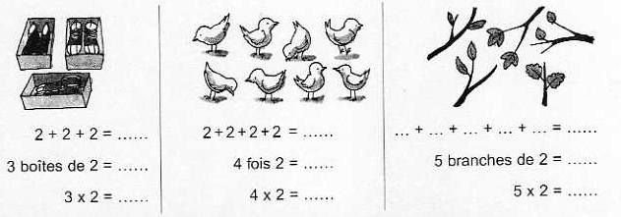
- Complète.

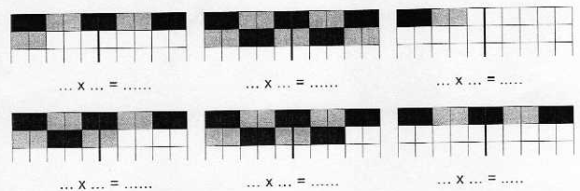

2. La table
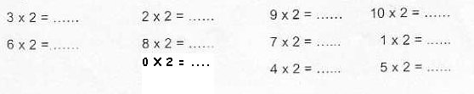

3. Complète et relie.

* * 10X2
* * 1X2
* * 9X2
* * 7X2
* * 3X2
* * 5X2
* * 2X2
* * 4X2
* * 6X2
* * 8X2

